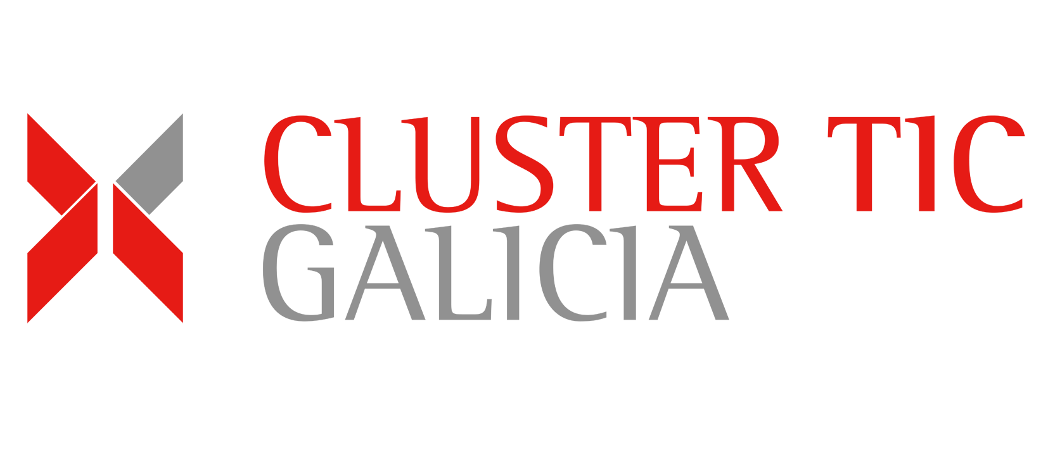

O Clúster TIC Galicia presenta as achegas e opinións dos seus socios ao Plan Director das TIC, que está a elaborar a Secretaría Xeral de Industria

Fíxoo onte, durante a Asemblea Xeral Ordinaria que celebrou na Adega Martín Códax perante 40 empresas asociadas
Á convocatoria tamén asistiu Senén Barro, director do CiTIUS, que ofreceu un relatorio sobre a Estratexia de Intelixencia Artificial de España, recentemente aprobada polo Goberno español

Santiago de Compostela, venres 28 de xuño de 2024.- O Clúster TIC Galicia celebrou onte a súa Asemblea Xeral Ordinaria na adega Martín Códax de Cambados (Pontevedra), á que asistiron 58 persoas representando a 40 entidades asociadas. Na cita anual, púxose o foco nas accións realizadas até o momento para colaborar no deseño do Plan director da industria das TIC que está a redactar a Secretaría Xeral de Industria, dependente da Consellería de Economía e Industria da Xunta.
Neste sentido, o Clúster TIC Galicia, a través do seu Grupo de Traballo “Plan Director”, coordinado pola propia asociación, puxo de manifesto as suxestións e opinións das empresas socias que se incorporarán ao borrador de aportacións da entidade ao futuro Plan director das TIC. Por outra banda, o Clúster TIC Galicia tamén vén de colaborar con achegas, no apartado de dixitalización, a outros plans directores en marcha, como o da construción naval ou o da automoción.
A Asemblea Xeral contou, ademais, coa presenza do director do CiTIUS, Senén Barro, que ofreceu un relatorio sobre a Estratexia de Intelixencia Artificial de España, recentemente aprobada polo Goberno español e que se desenvolverá durante os anos 2024 e 2025. Ademais, abordou os avances no Proxecto Nós, que están a desenvolver dende o CiTIUS e que busca xerar os recursos e ferramentas necesarias para o procesamento automático do galego, tanto oral como escrito. O obxectivo é colocar o galego na vangarda das Tecnoloxías Intelixentes naquelas áreas relacionadas coas Tecnoloxías Lingüísticas e na sociedade e economía da Intelixencia Artificial.
Como vén sendo habitual, durante a Asemblea Xeral tamén se repasaron as actividades e fitos máis destacados durante o último ano, como a inauguración do Centro de Servizos Avanzados (CSA) da Cidade das TIC, no que xa están plenamente instaladas as empresas con espazos adxudicados e que cada vez alberga máis eventos tecnolóxicos.
Tamén se fixo especial fincapé no programa formativo posto en marcha en colaboración coa Consellería de Promoción do Emprego e Igualdade para contribuír a xerar talento tecnolóxico adaptado aos perfís que demanda o sector. A través deste convenio, o Clúster impartiu 234 cursos no que participaron 5.369 alumnos, no ano 2023, mentres que para 2024 xa se executaron 103 cursos nos que participaron 2.405 alumnos. Tamén se anunciou que está previsto obter máis financiación para o último cuadrimestre do ano.

Por último, mencionouse o lanzamento da primeira edición do programa Tech Angels, unha iniciativa impulsada co apoio da Amtega e o Igape para poñer en contacto a emprendedores e startups con socios da entidade para impulsar os seus negocios a través da incorporación de tecnoloxías complexas e do evento programado para outubro de capital risco no que participarán importantes fondos de inversión. Ademais, no eido emprendedor, destacouse a iniciativa Node Hub, coa que colabora o Cluster TIC Galicia e que está a dotar ao sector dun mecanismo de incubación e aceleración de proxectos tecnolóxicos no que xa están a participar unha vintena de proxectos.

141 socios
Actualmente, o Clúster TIC Galicia está conformado por 141 socios, entre grandes empresas (15), pequenas empresas (121) e centros tecnolóxicos, colexios e asociacións profesionais (5), que supoñen unha facturación conxunta de máis de mil millóns de euros e ao redor de 14.000 traballadores.

Saúdos.
Gabinete de prensa.

